
МИНИСТЕРСТВО НАУКИ И ВЫСШЕГО ОБРАЗОВАНИЯ РОССИЙСКОЙ ФЕДЕРАЦИИ
ПОЛИТЕХНИЧЕСКИЙ ИНСТИТУТ (ФИЛИАЛ)
ФЕДЕРАЛЬНОГО ГОСУДАРСТВЕННОГО БЮДЖЕТНОГО
ОБРАЗОВАТЕЛЬНОГО УЧРЕЖДЕНИЯ ВЫСШЕГО ОБРАЗОВАНИЯ
«ДОНСКОЙ ГОСУДАРСТВЕННЫЙ ТЕХНИЧЕСКИЙ УНИВЕРСИТЕТ»
В Г. ТАГАНРОГЕ РОСТОВСКОЙ ОБЛАСТИ
ПИ (филиал) ДГТУ в г. Таганроге

Отчет по лабораторной работе № 1.5

По дисциплине (модулю) Перспективные информационные технологии
(наименование учебной дисциплины (модуля))

на тему «Аналитические задачи и визуализация данных в Power BI»
Выполнил студент Губченко Ангелина Николаевна
Ф.И.О.
Специальность:
09.03.02 Информационные системы и технологии
Код специальности наименование специальности

Обозначение контрольной работы Группа ВО ИСИТ-3123
Проверил Доцент Орда-Жигулина М.В.
Должность (Ф.И.О.)
Контрольная работа защищен (а)
дата оценка подпись

г. Таганрог
2026г.
Цель работы: освоить некоторые методы анализа данных и овладеть способами визуализации результатов в Power BI Desktop.
Ход работы:
Задание 1. Загрузить данные портала Лос-Анджелеса и проанализировать посещение музеев города.
Данные о посещаемости музеев El Pueblo в Лос-Анджелесе публикуются на портале открытых данных города data.lacity.org. Официальная страница набора данных: https://data.lacity.org/d/trxm-jn3c. Скачаем файл .csv и импортируем данные в Power BI Desktop (рис. 1).
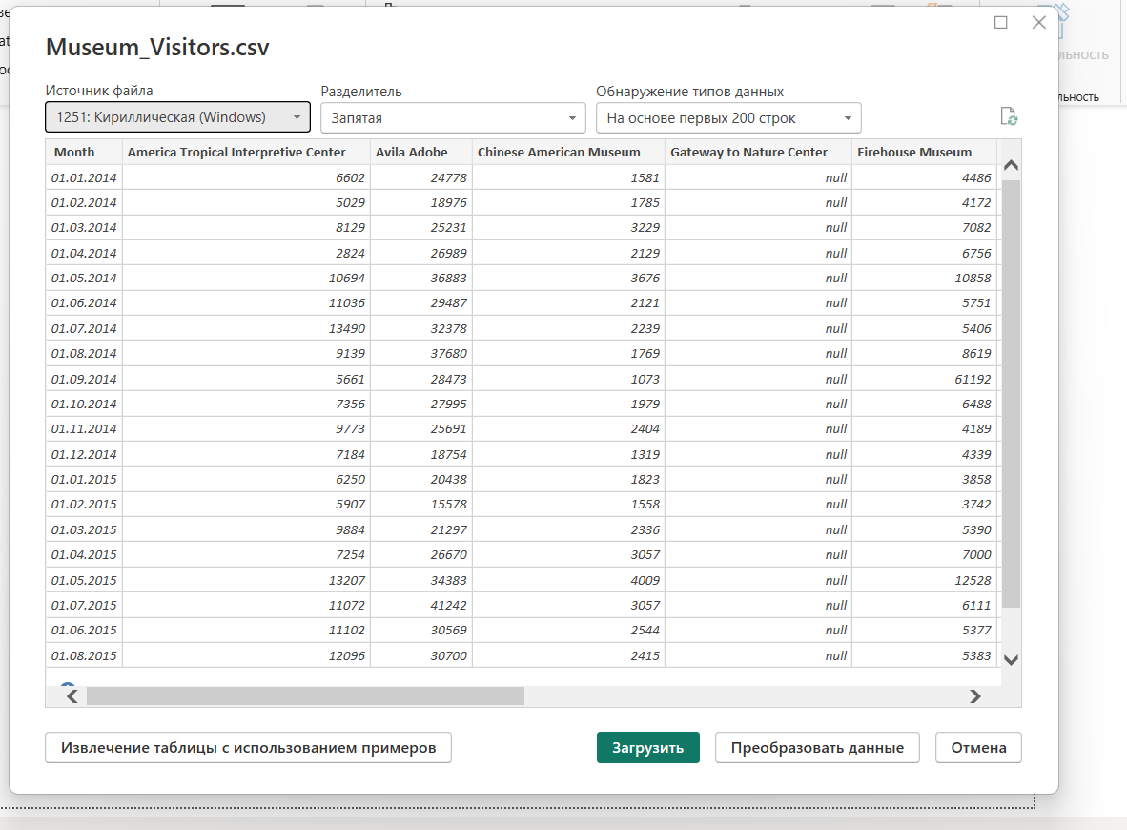
Рисунок 1 – Данные о посещаемости музеев в Лос-Анджелесе
Построим линейный график посещаемости 4-х музеев: Avila Adobe, Firehouse Museum, Chinese American Museum и America Tropical Interpretive Center (рис. 2).
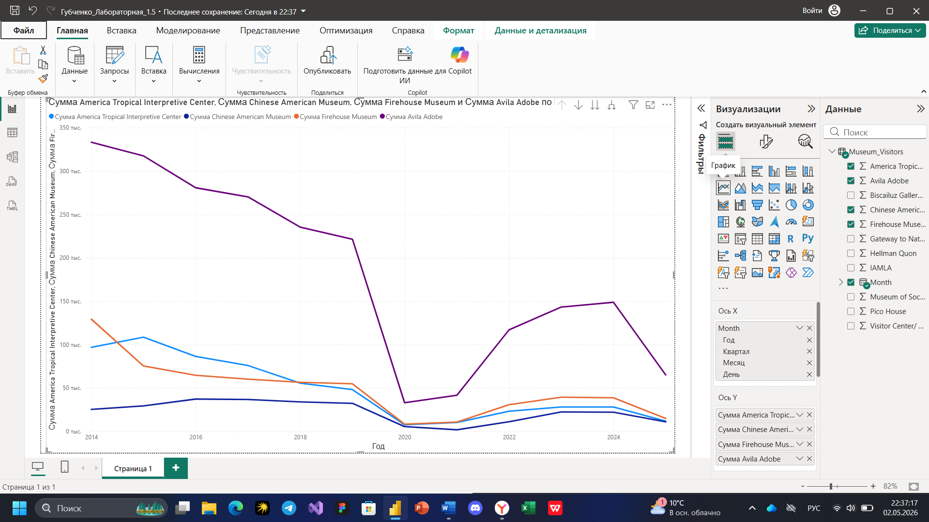
Рисунок 2 – Линейный график посещаемости 4-х музеев
Ответим на вопросы:
- В какое время года наиболее высокая посещаемость музеев?
Найдем на графике самые высокие пики (максимальные значения) для всех четырех музеев и посмотрим, на какие месяцы они приходятся (рис 3).
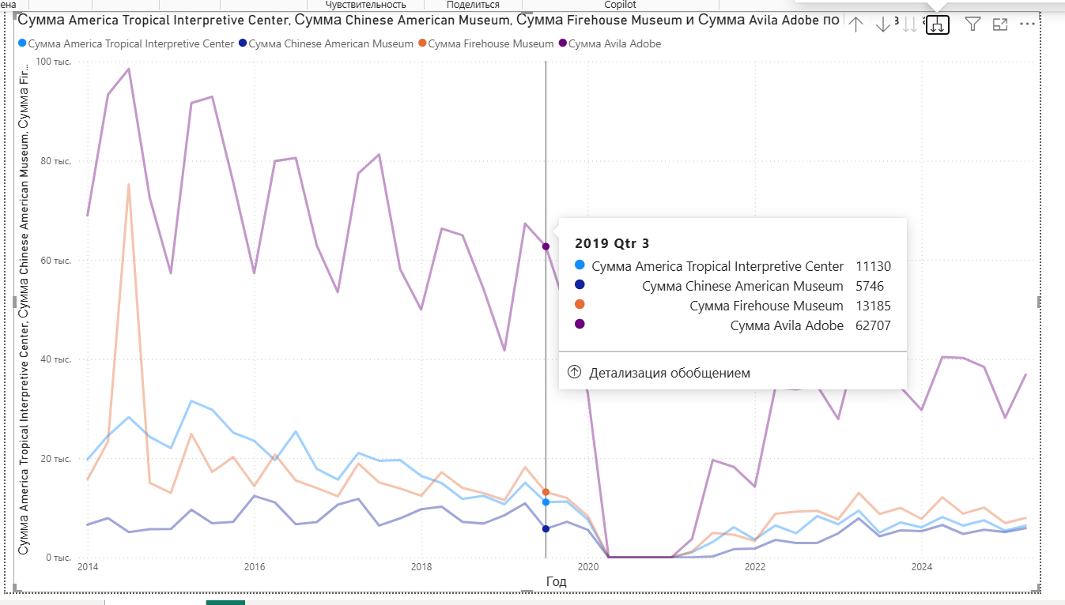
Рисунок 3 – Линейный график посещаемости 4-х музеев по квартально
Как мы можем увидеть на графике наиболее высокая посещаемость наблюдается в весенний период (2 и 3 кварталы). В эти месяцы традиционно высокий туристический сезон в Лос-Анджелесе. Зимой и поздней осенью (ноябрь–февраль) посещаемость, как правило, ниже.
- Есть ли на графиках отражение ограничений в период пандемии COVID-19?
Найдем на оси X (временной шкале) начало 2020 года (март–апрель) (рис. 4).
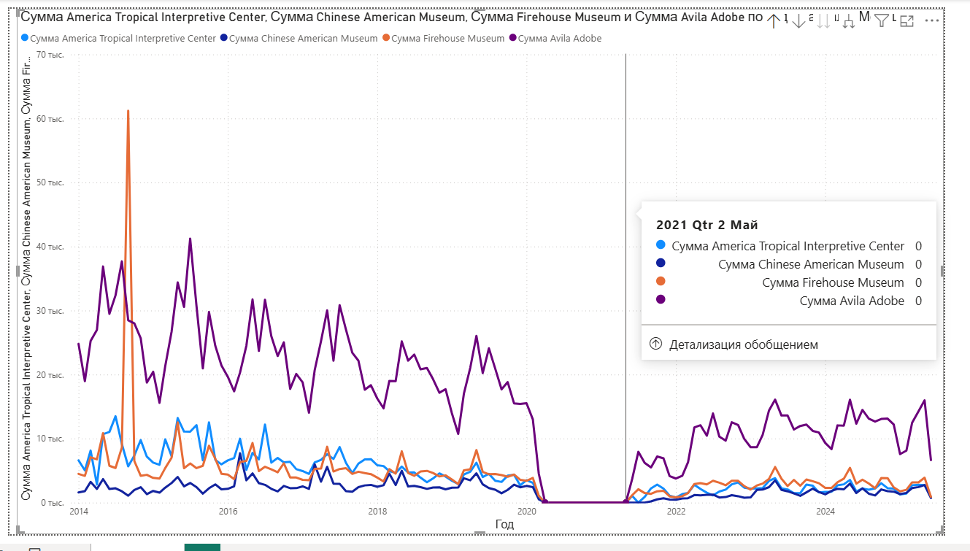
Рисунок 4 – Период посещаемости в пандемию на графике
На графиках видно очень резкое падение посещаемости до нуля в начале 2020 года и до мая 2021 года. Это прямое следствие введения жестких ограничений и закрытия музеев для посетителей на фоне пандемии COVID-19.
Задание 2. Загрузите данные по экспертным рейтингам (от 0 до 10) разных жанров видеоигр для разных игровых платформ. Обработайте загруженные данные и ответьте на вопросы.
Загрузим данные в Power BI (рис. 5). Самый удобный источник – открытые датасеты с Metacritic оценками. Возьмем данные с источника Video Games Sales with Ratings на Kaggle:
URL: https://www.kaggle.com/datasets/lamskdna/video-games-sales
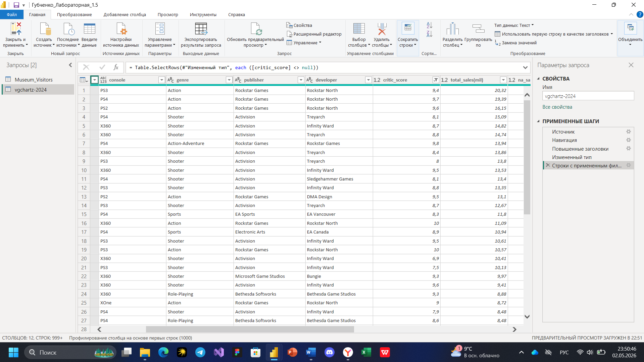
Рисунок 5 – Полученные данные по видеоиграм
Ответим на вопросы:
- Какое максимальное среднее значение рейтинга для видеоигр на ПК?
Добавим визуализацию Карточка (Card). Применим фильтр. Для этого перетащим console в область Фильтры на этом визуальном элементе и выберем только PC. Поле для агрегации critic_score перетащим в область Значение и сменим агрегацию на Среднее. Результат: в карточке отобразится число 7,55 – это и будет средний рейтинг игр на ПК (рис. 6).
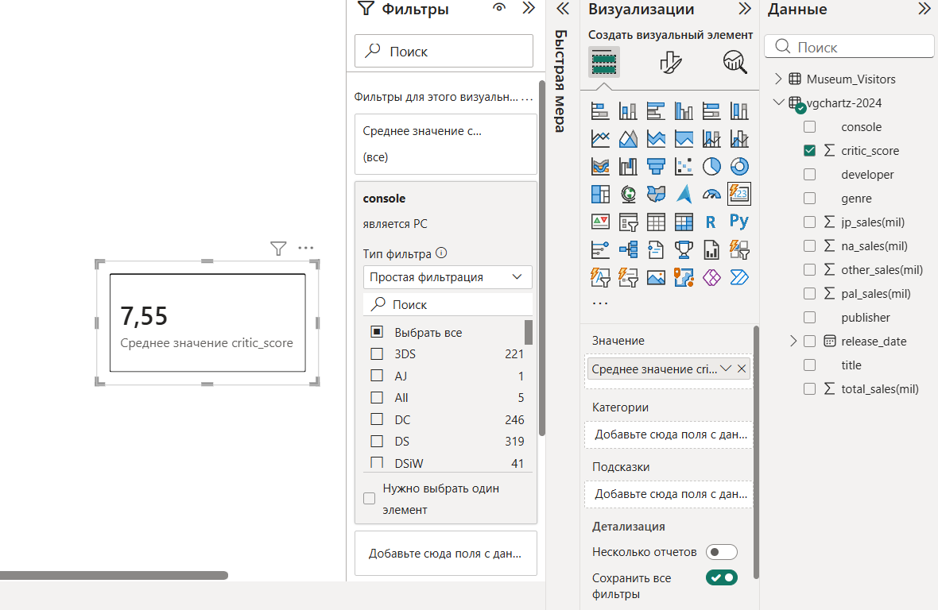
Рисунок 6 – Среднее значение рейтинга для видеоигр на ПК в карточке
Так же можно добавить Гистограмму (столбчатую диаграмму) с распределением средних рейтингов по платформам, где PC будет одним из столбцов (рис. 7).
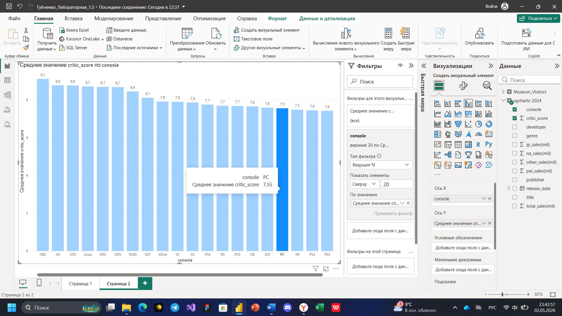
Рисунок 7 – Среднее значение рейтинга для видеоигр на гистограмме
- В каком жанре игр для платформы Playstation Vita самые низкие рейтинговые показатели?
Добавим визуализацию Гистограмма с группировкой. Перетащим genre в ось X, а criric_score в ось Y, агрегацию выберем Среднее. Отфильтруем данные: перетащим console в Фильтры и выберите PSV. Результат: самый низкий столбец справа – жанр с минимальным рейтингом на PS Vita. По нашим данным это – Shooter (рис. 8).
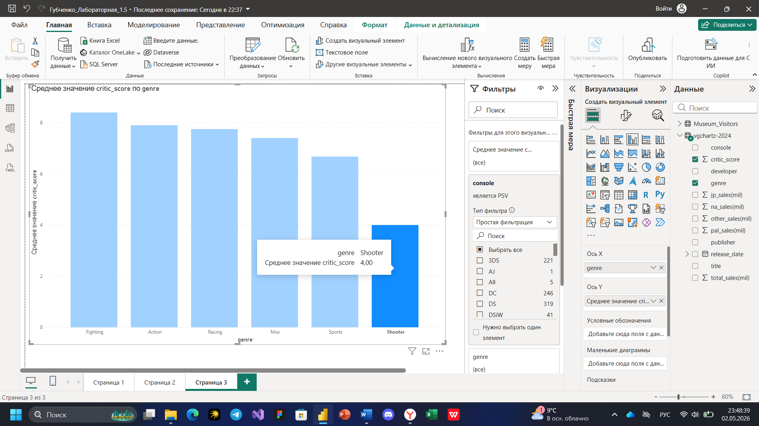
Рисунок 8 – Рейтинг жанров игр на PSV
Мы так же можем заменить визуализацию Гистограмма с группировкой на Таблица.
Задание 3. Используя имеющиеся данные по видеоиграм, постройте два графика: гистограмму средних значений рейтинга какого-либо одного жанра (на выбор) для всех игровых платформ; построить тепловую карту для значений исходной таблицы. Ответьте на вопросы.
Для начала выберем жанр, например: Shooter. Добавим визуализацию Гистограмма с группировкой. Настроим поля: в ось X – console, в ось Y –critic_score. Перетащим поле genre в область Фильтры на этом визуальном элементе и выберем только Shooter. Сменим агрегацию critic_score на «Среднее». График готов (рис. 9)
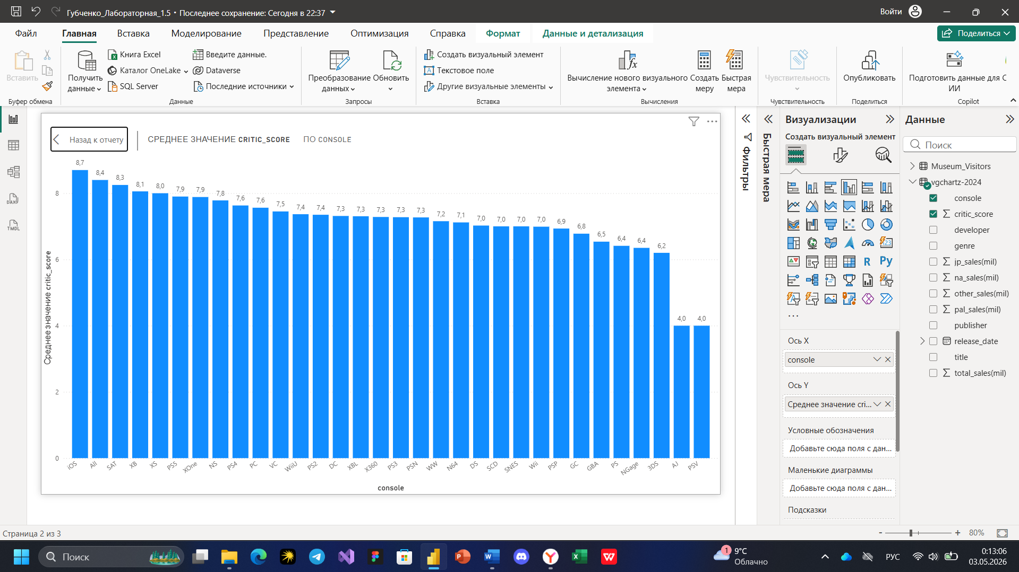
Рисунок 9 – Гистограмма средних значений рейтинга жанра Shooter
Тепловая карта показывает средний рейтинг для каждой пары Платформа × Жанр: чем выше рейтинг, тем насыщеннее цвет. Для нее нужно использовать специальный импортированный визуальный элемент поэтому для построения тепловой карты будем использовать визуальный элемент «матрица» + условное форматирование.
Добавим Матрицу. В строки поместим console, а в столбцы – genre. Значения: critic_score, агрегацию сменим на Среднее. Добавим условное форматирование фона. Для этого перейдем в Формат – Условное форматирование – Фоновый цвет по полю Среднее critic_score. Выберем цветовую схему и результатом будет визуал, который выглядит как тепловая карта, хотя технически это матрица (рис. 10).
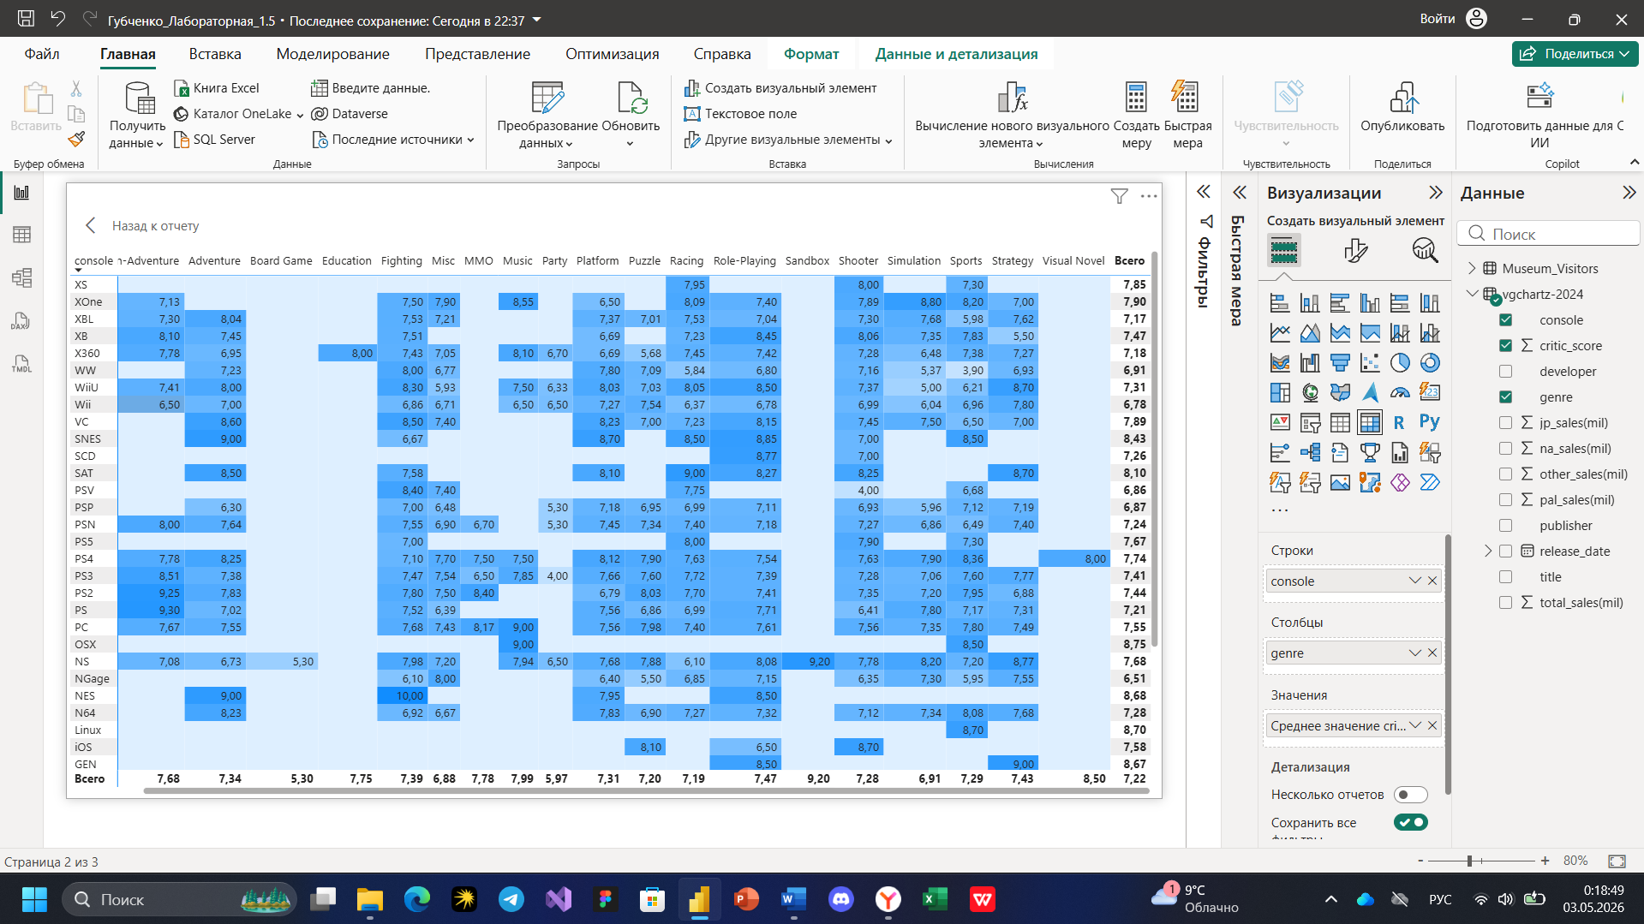
Рисунок 10 – «Матрица» + условное форматирование
Ответим на вопросы:
- Какие платформы имеют, соответственно, максимальное и минимальное рейтинговое значение для выбранного вами жанра?
Для ответа на вопрос проанализируем (рис. 9) Гистограмма средних значений рейтинга жанра Shooter. Можем сделать вывод, что в выбранном нами жанре Shooter платформа с максимальным рейтинговым значением это iOS (8,7 балла), а с самым минимальным – это AJ и PSV (4,0 балла). Так же мы можем найти на «тепловой карте» столбец с нашим жанром и посмотреть строки с самым насыщенным и самым бледным цветом.
- В чем удобство использования диаграммы «тепловая карта»? Приведите пример.
Удобство тепловой карты:
- Одновременный анализ двух категорий – платформ и жанров.
- Быстрое выявление аномалий – ячейки, которые сильно отличаются по цвету.
- Компактность – десятки чисел заменяются цветовыми сигналами.
Пример: на тепловой карте видно, что шутеры (Shooter) имеют высокие рейтинги на PS4 и PS5, но низкие на PSV, а Fighting популярны на NES, но слабо представлены на NGage. Это позволяет быстро определить, для каких платформ стоит разрабатывать игру в конкретном жанре.
В результате решения задач 2 и 3 получился набор визуализаций (рис. 11).
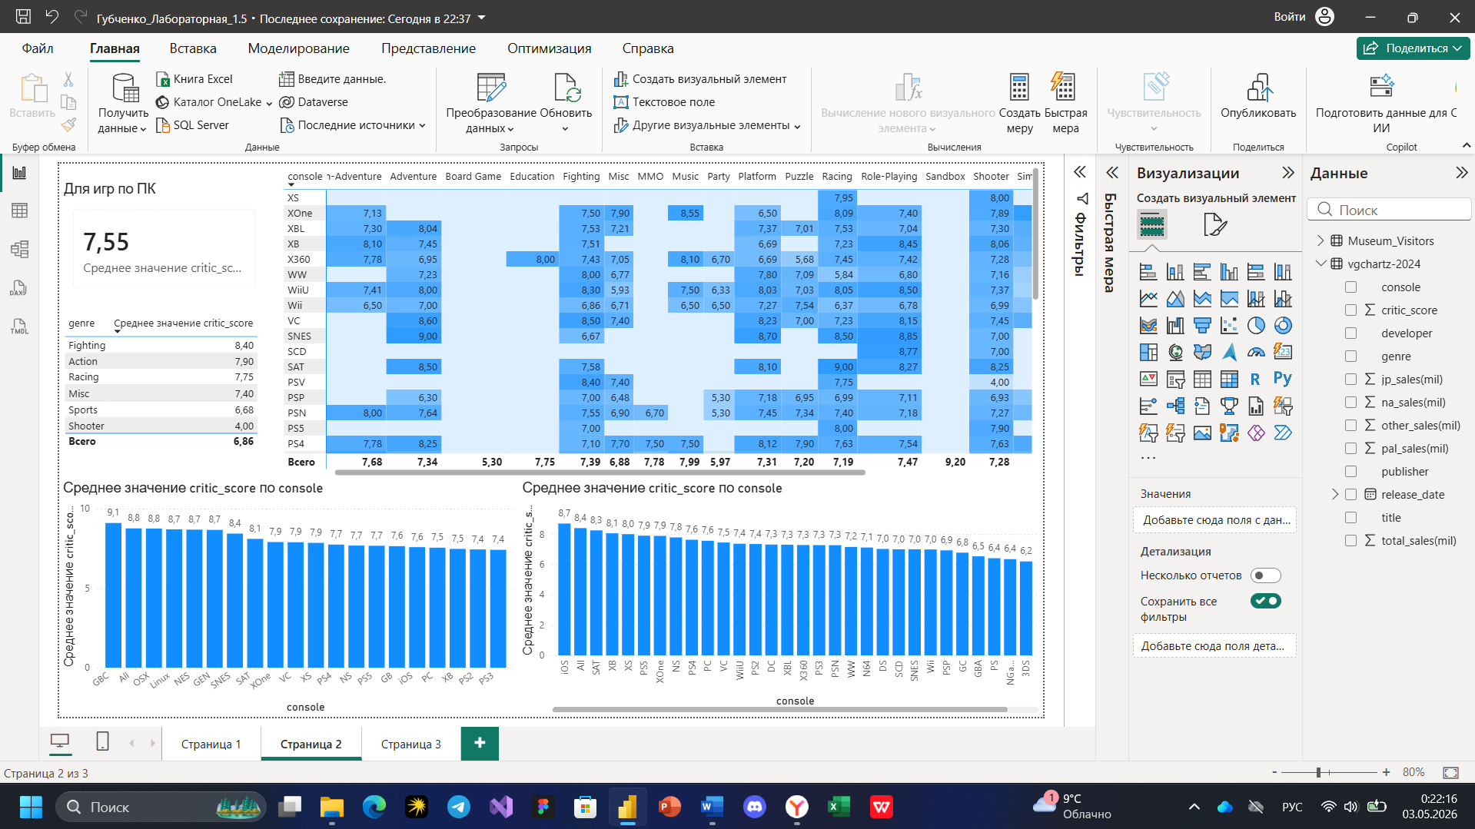
Рисунок 11 – Дашборд по заданию 2 и 3
Задание 4. Корреляционная диаграмма
Сценарий: вы работаете на крупного производителя конфет, и ваша цель – написать отчет, который ваша компания может использовать при разработке следующего продукта. Вскоре после начала исследования вы натыкаетесь на этот очень интересный набор данных, содержащий результаты забавного опроса о любимых конфетах.
Набор данных (Candy Power Ranking) – классический датасет от FiveThirtyEight, который часто используется в учебных целях.
Источник: candy-data.csv на GitHub
URL: https://raw.githubusercontent.com/fivethirtyeight/data/master/candy-power-ranking/candy-data.csv
Характеристики набора данных (рис. 12):
- 85 строк (каждая строка – одна конфета)
- chocolate (1 = есть шоколад, 0 = нет)
- sugarpercent (процентиль содержания сахара)
- winpercent (процент побед в попарных сравнениях, то есть популярность)
- pricepercent (процентиль цены)
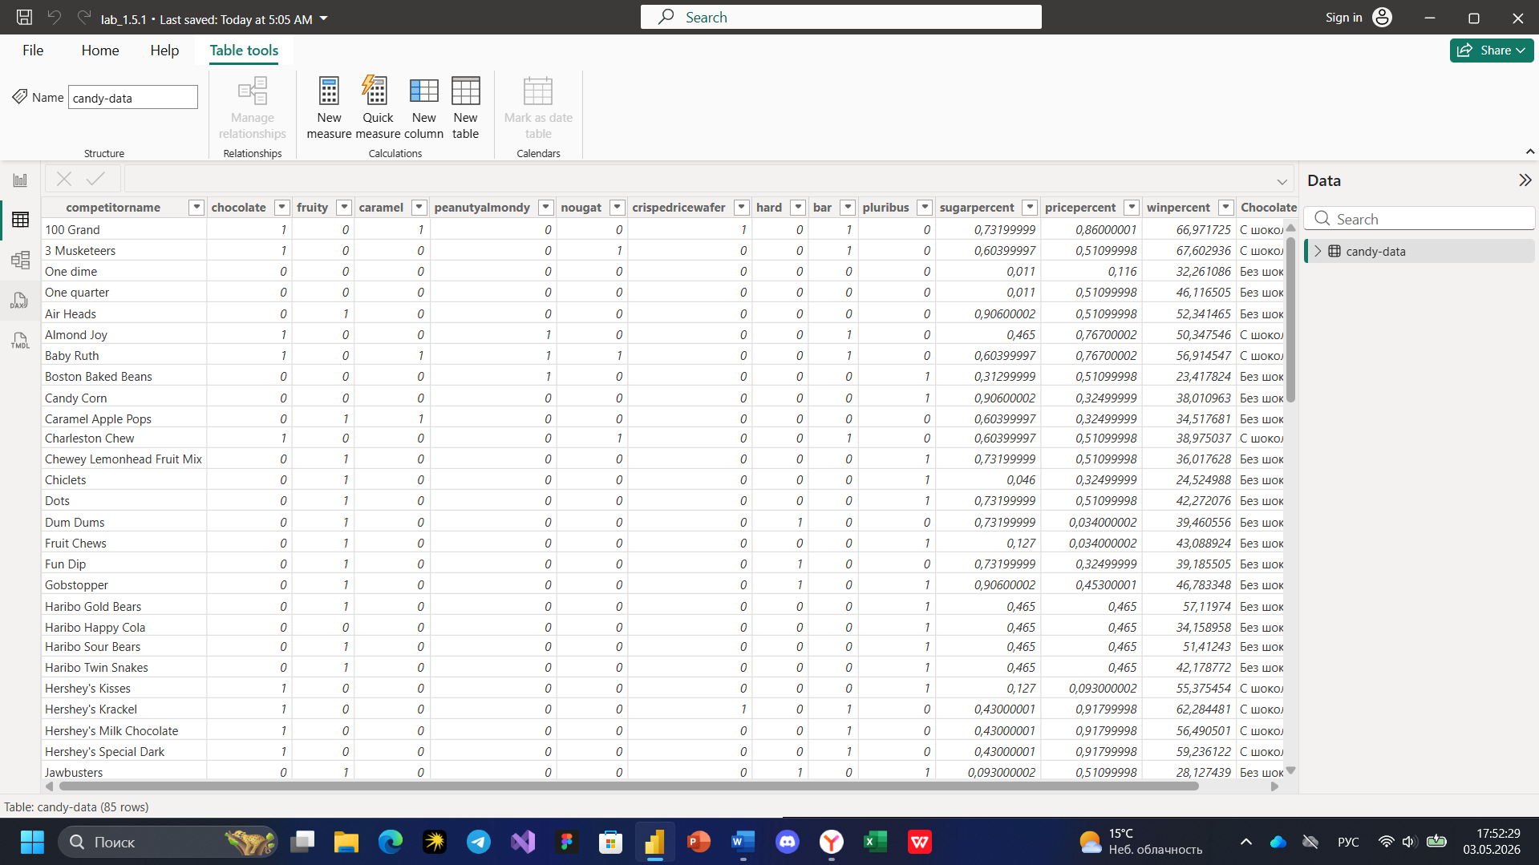
Рисунок 12 – Набор данных (Candy Power Ranking)
Задача 1. Построить диаграмму разброса значений между процентом сахара и процентом предпочтений (рис. 13).
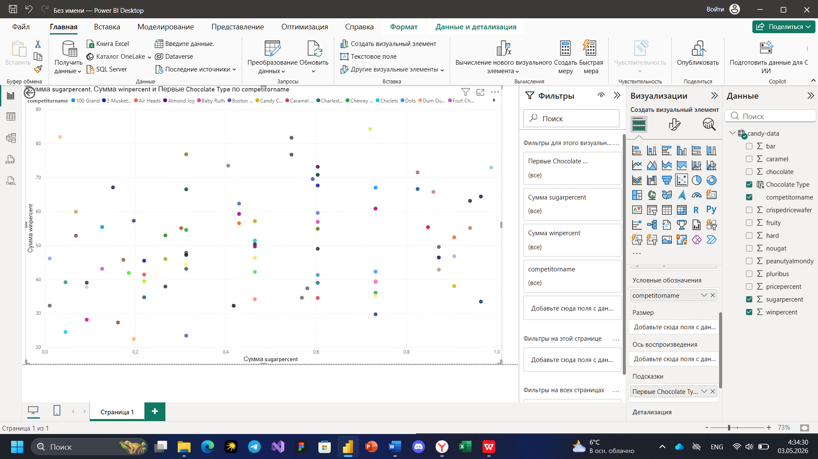
Рисунок 13 – Диаграмма разброса значений
Вопрос 1. Что означают точки на диаграмме?
Каждая точка на диаграмме соответствует одной конфете. Положение точки определяется двумя параметрами:
- по горизонтали (X) – содержание сахара (sugarpercent), где 0 = минимум сахара в наборе данных, 1 = максимум.
- по вертикали (Y) – популярность (winpercent) в процентах, полученная на основе попарных сравнений.
Вопрос 2. Есть ли сильная корреляция между sugarpercent и winpercent?
Корреляции нет или она очень слабая. Точки на графике разбросаны хаотично, не выстраиваясь в чёткую линию. Это означает, что высокое содержание сахара не гарантирует высокую популярность конфеты.
Задача 2. Выведите линию тренда на диаграмме. Визуализируйте разными цветами значения для конфет с шоколадом и без него (рис. 14).
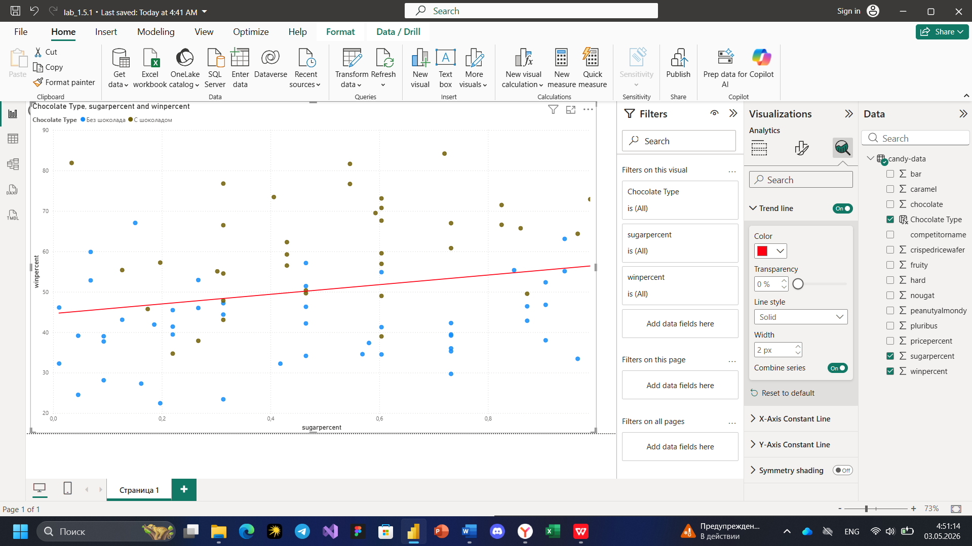
Рисунок 14 – Линия тренда и визуализация разными цветами
Вопрос 3. Что означает слегка положительный наклон линии тренда?
Небольшой положительный наклон указывает на очень слабую тенденцию: чем выше сахар, тем немного выше популярность. Однако наклон настолько мал, что связь практически отсутствует. Это подтверждает, что сахар не является ключевым фактором успеха конфеты.
Можно заметить, что точки с шоколадом (коричневые) располагаются выше (выше winpercent), чем без шоколада (голубые). Это косвенно указывает, что шоколад более важный фактор популярности, чем сахар
Задача 3. Постройте две аналогичные корреляционные диаграммы: одну для конфет с шоколадом, другую – для конфет без него. Отметьте на них линии тренда (рис. 15).
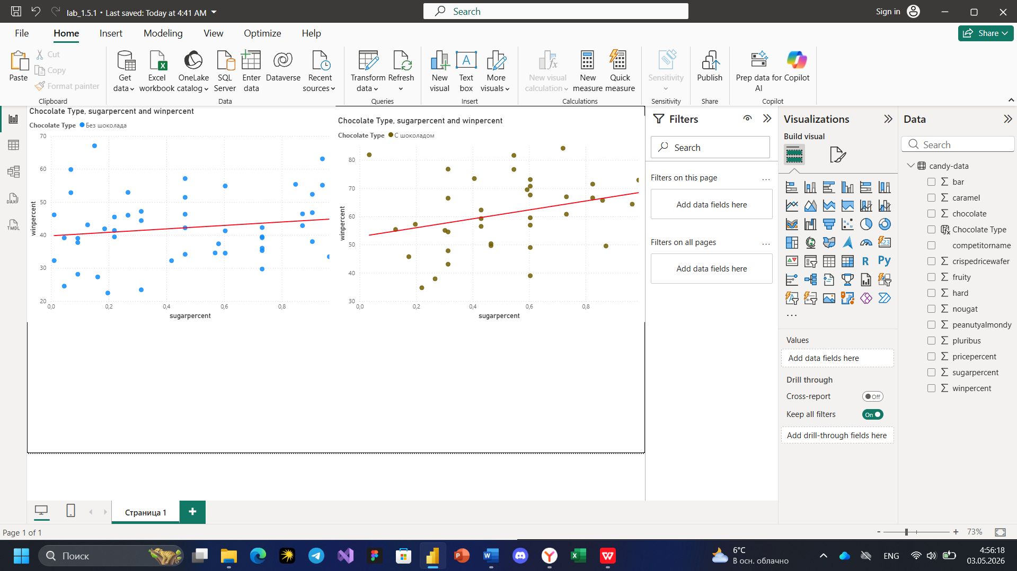
Рисунок 15 – Две аналогичные корреляционные диаграммы
Вопрос 4. Объясните различие в тенденциях между отношением количестве сахара и предпочтениями потребителей для шоколадных и не шоколадных конфет.
Конфеты без шоколада (синие точки): линия тренда имеет слегка положительный наклон. Это означает, что среди шоколадных конфет более сладкие варианты в среднем немного популярнее. Однако разброс велик, есть и низкосахаристые конфеты с высокой популярностью.
Конфеты с шоколадом (коричневые точки): линия тренда имеет более положительный наклон нежели конфеты без шоколада. Содержание сахара положительно влияет на популярность. Шоколадные конфеты с низким содержанием сахара имеют меньшую популярность, чем конфеты с сахараом.

Задание 5. Динамика цен на автомобили в Польше.
Используя данные Car_Price_Poland, постройте гистограмму, показывающую, как изменялись цены на автомобили в Польше в период с 1945 по 2022 г. Результат должен отражать среднее значение цен по каждому году, данные по которому представлены в наборе. Диаграмма должна иметь вид, представленный на рисунке.
Данные возьмем из датасета содержащего информацию о более чем 118 000 объявлений о продаже автомобилей в Польше, собранную в январе 2022 года (рис. 16). Источник: Kaggle – Car Prices Poland.
URL: https://www.kaggle.com/datasets/aleksandrglotov/car-prices-poland
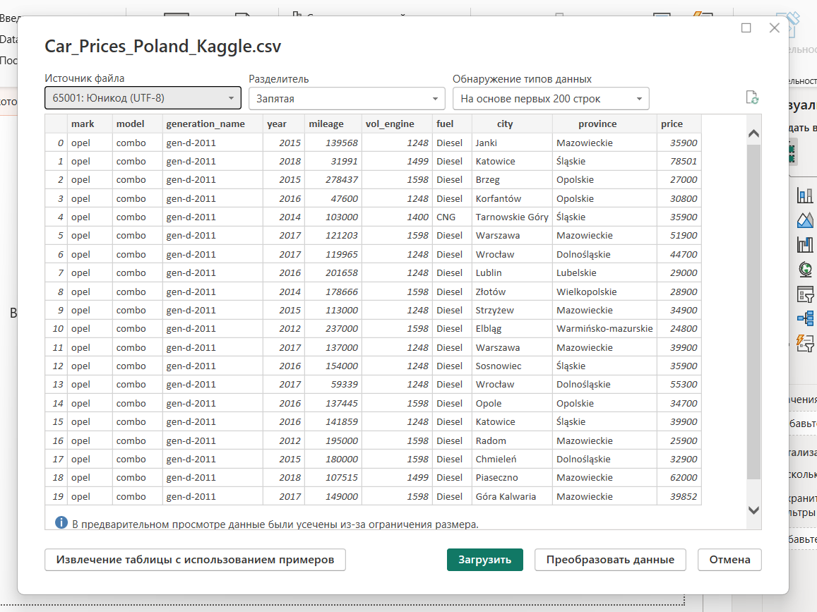
Рисунок 16 – Данные о продаже автомобилей в Польше
Построим гистограмму, показывающую, как изменялись цены на автомобили в Польше в период с 1945 по 2022 г., Результат отражает среднее значение цен по каждому году (рис. 17).

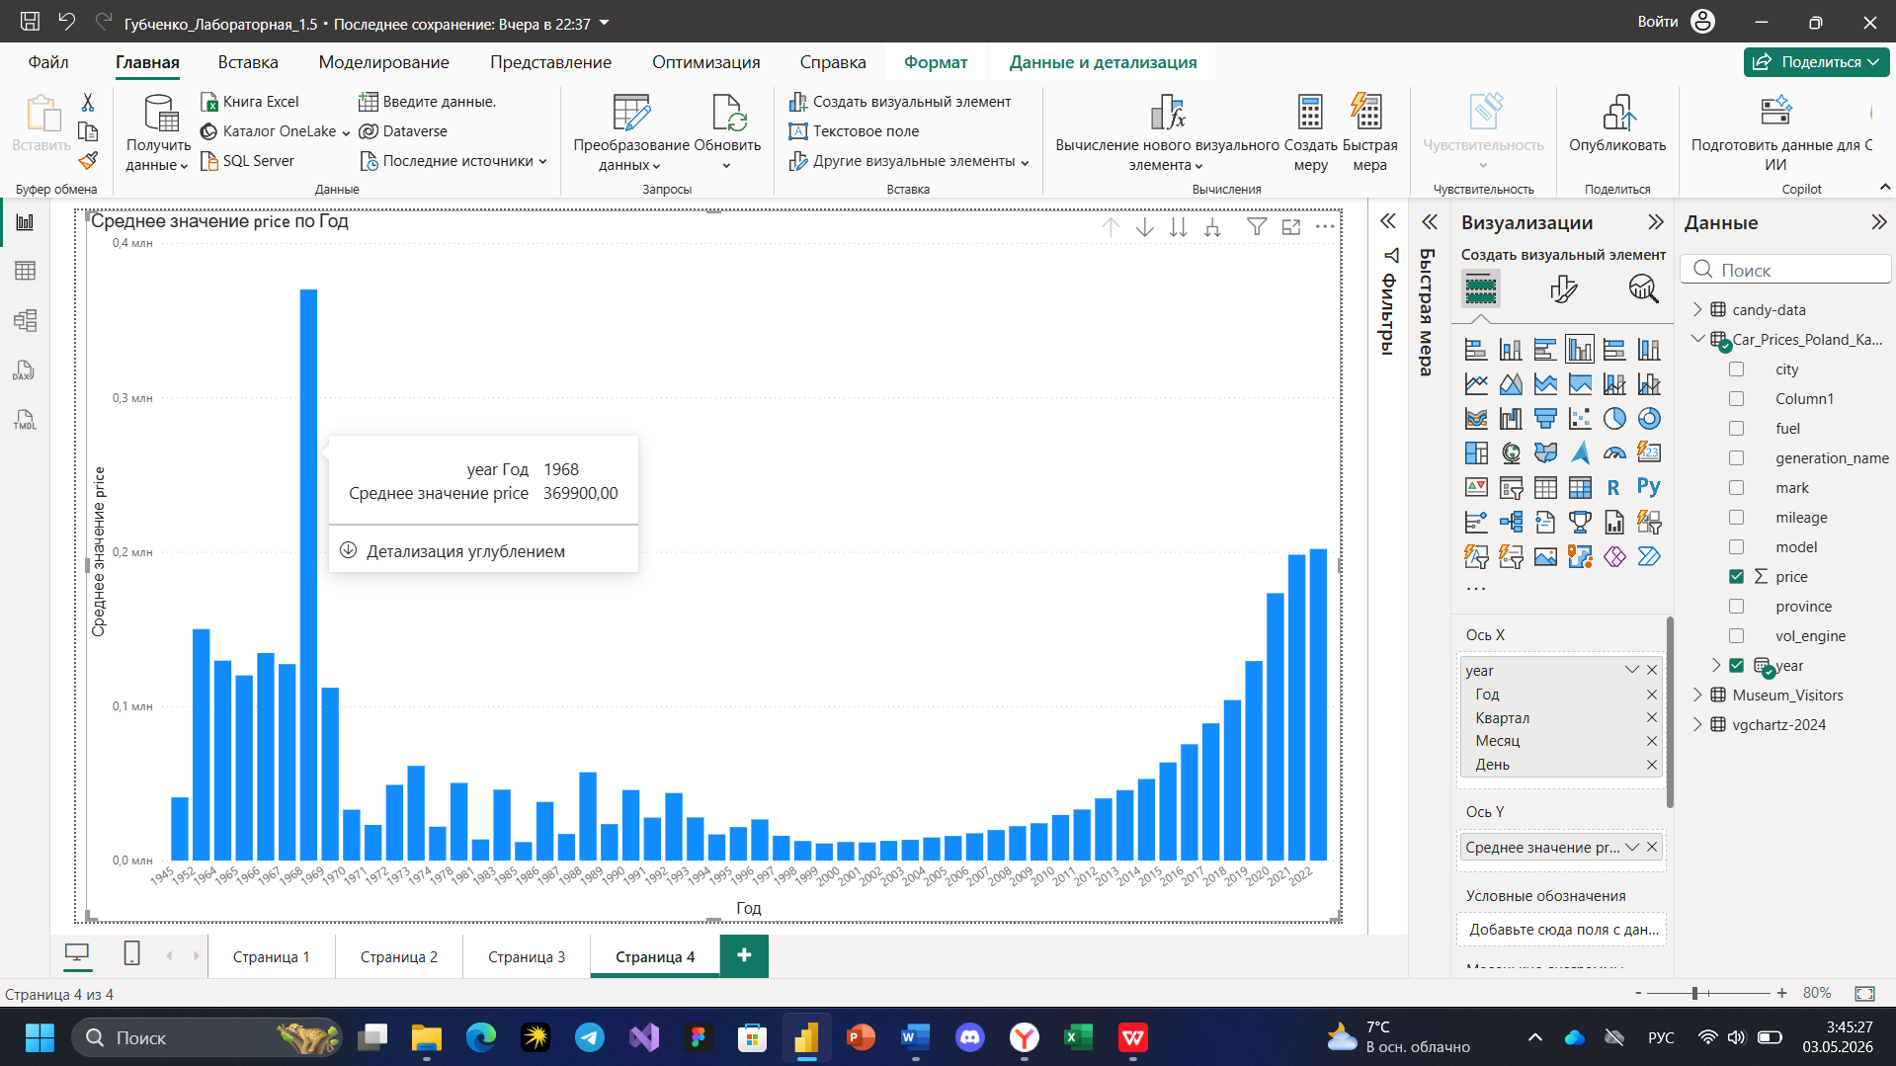
Рисунок 17 – Гистограмма с ценами на автомобили в период
Построим второй аналогичный график, в котором значения цен представьте в трех агрегированных формах: минимальном, максимальном и среднем (рис. 18).
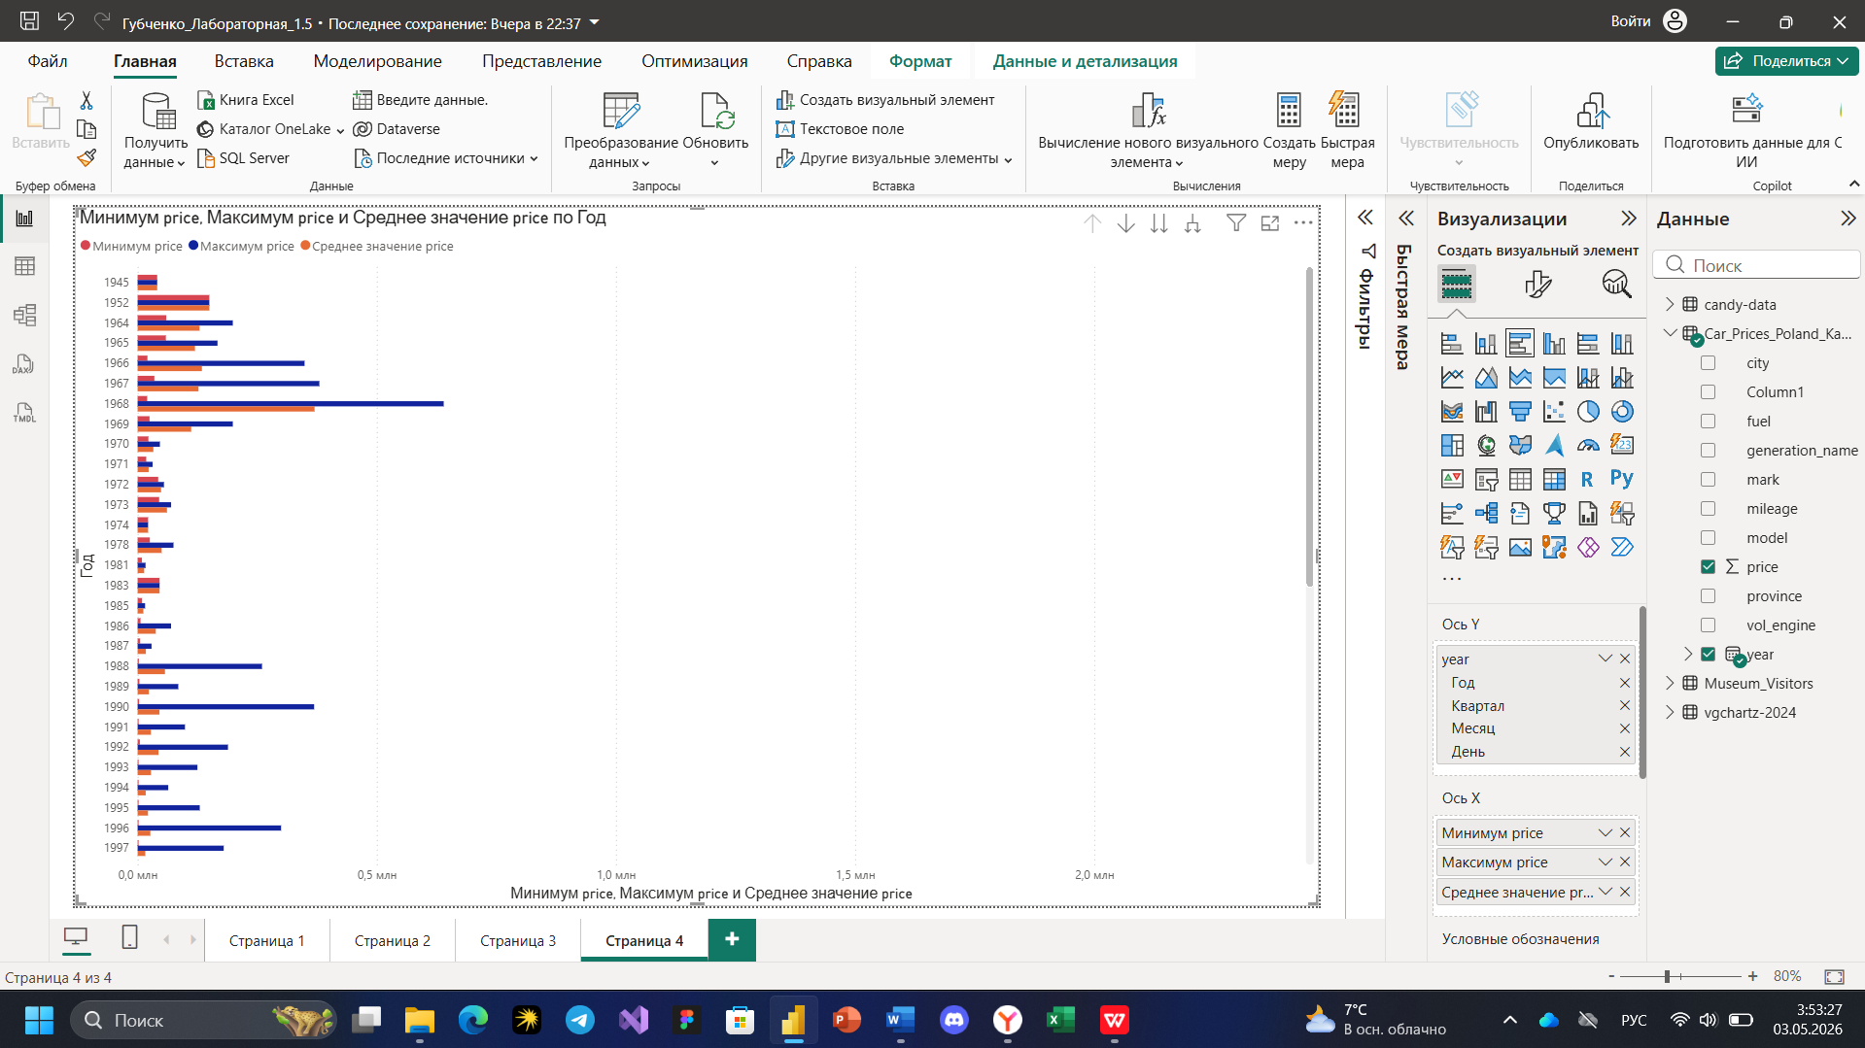
Рисунок 18 – График с ценами в трех агрегированных форматах
Проанализируем получившиеся графики и опишем динамику (рис. 19).
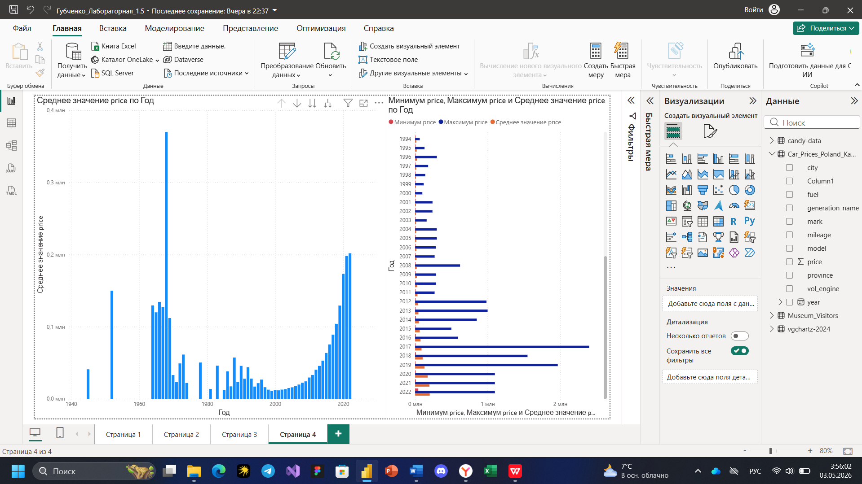
Рисунок 19 – Два графика с ценами на автомобили в Польше
Анализ динамики цен на автомобили в Польше (1945–2022 гг.):
1. С точки зрения минимальной цены: с 1945 по 1990 год минимальные цены остаются на низком и относительно стабильном уровне. Начиная с 2000-х годов, минимальная цена постепенно растёт, что связано с общим экономическим ростом и инфляцией.
2. С точки зрения максимальных цен: максимальные цены демонстрируют наиболее выраженный рост. До 1990 года максимальная цена находится в узком диапазоне, однако после экономических реформ и открытия рынка максимальная цена резко возрастает. Наибольшего значения максимальные цены достигают в 2010-2020 годах, что отражает появление на рынке дорогих премиальных и спортивных автомобилей.
3. В среднем: средняя цена автомобиля показывает плавный, устойчивый рост на протяжении всего анализируемого периода. До 1990 года средняя цена имеет скачки роста и спада, после 1990 года темпы роста ускоряются. Это отражает общий рост благосостояния населения и увеличение доли более дорогих автомобилей на рынке. Пик средних цен приходится на последние годы (2018–2022), что может быть связано с инфляцией и ростом цен на новые автомобили.
Вывод: освоили некоторые методы анализа данных и овладели способами визуализации результатов в Power BI Desktop.

